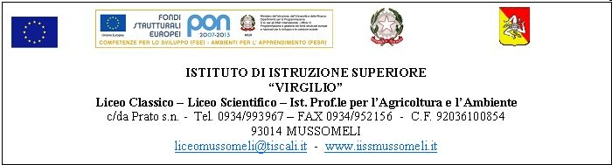

Circ. n.____ Mussomeli, __________

Ai Sigg. Docenti
Agli Studenti
Ai Sigg. Genitori
Al Presidente del Consiglio di Istituto
Ai Consiglieri
e.p.c. Al DSGA
Al sito web

SEDE

OGGETTO: Variazioni al Piano Annuale delle attivita' - 2016/17 -

Convocazione dei Consigli di Classe.

Si comunica che, secondo quanto deliberato dagli OO.CC. competenti, il Piano Annuale di cui all'oggetto risulta modificato come di seguito indicato:

- Termine primo Quadrimestre - 31/01/2017;
- Consigli di Classe a partire dal 02/02/2017 (vedi sotto);
- Collegio dei Docenti e Consiglio di Istituto - 10/02/2017;
- Incontri scuola-famiglia - 13 e 14 febbraio 2017.

Viene revocata la sospensione delle attività didattiche già prevista per i giorni 28/02/2017 e 24/04/2017.
I Consigli di Classe sono convocati con le modalità e i tempi di seguito esposti:

O.D.G.:
- SCRUTINI PRIMO QUADRIMESTRE
- INDIVIDUAZIONE ALUNNI DA AVVIARE AI CORSI DI RECUPERO
- INDIVIDUAZIONE ALUNNI - ERASMUS PLUS ( solo classi quarte IPSASR e Liceo Scientifico)

 | LICEO CLASSICO  LINGUISTICO |  | LICEO SCIENTIFICO |  | IPSASR-IPSEOA
Giovedì 02/02/2017
 |  |  | 15.00 | IIIA
 |  |  | 15.45 | IVA
 |  |  | 16.30 | VA
 |  |  | 17.15 | IIIB
 |  |  | 18.00 | IVB
 |  |  | 18.45 | VB
Venerdì 03/02/2017 |  |  |  |  | 15.00 |  | IA
Venerdì 03/02/2017 |  |  |  |  | 15.45 |  | IIA
Venerdì 03/02/2017 |  |  |  |  | 16.30 |  | IIIA
Venerdì 03/02/2017 |  |  |  |  | 17.15 |  | IVA
Venerdì 03/02/2017 |  |  |  |  | 18.00 |  | VA
Lunedì 06/02/2017 |  |  |  |  | 15.00 |  | IA Serale
Lunedì 06/02/2017 |  |  |  |  | 16.00 |  | IIA Serale
Lunedì 06/02/2017 |  |  |  |  | 17.00 |  | IIIA Serale
 |  |  | 18.00 | IA
 |  |  | 18.45 | IIA
 |  |  | 19.30 | IIB
Martedì 07/02/2017 | 15.00 | VA
Martedì 07/02/2017 | 15.45 | IVA
Martedì 07/02/2017 | 16.30 | IIIA
Martedì 07/02/2017 | 17.15 | IIA
Martedì 07/02/2017 | 18.00 | IA/CL
 | 18.45 | IIIB
 | 19.30 | IVB
 | 20.15 | IB
Mercoled' 08/02/2017 |  |  |  |  | 15.00 | IIIB
Mercoled' 08/02/2017 |  |  |  |  | 15.45 | IVB
Mercoled' 08/02/2017 |  |  |  |  | 16.30 | VB
Mercoled' 08/02/2017 |  |  |  |  | 17.15 | IA - IPSEOA
Mercoled' 08/02/2017 |  |  |  |  | 18.00 | IIA - IPSEOA
Mercoled' 08/02/2017 |  |  |  |  | 18.45 | IB - IPSEOA
Mercoled' 08/02/2017 |  |  |  |  | 19.30 | IIB - IPSEOA

IL DIRIGENTE SCOLASTICO
(dott.ssa Calogera Genco)
Firma autografa sostituita a mezzo stampa
Ai sensi dellrt.3,comma 2 D.lgs 39/93

